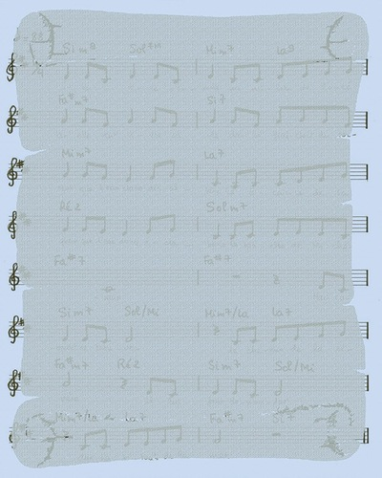
Развитие ритмических способностей дошкольников в игровой форме
Цель. Повышение профессионального уровня педагогов.
Задачи.
- Расширить репертуар игр для развития ритмических способностей воспитанников.
- Показать возможности использования ИКТ на музыкальных занятиях и в индивидуальной работе с воспитанниками для развития ритмических способностей.

Игры с пением и музыкальным сопровождением являются одним из самых интересных и любимых видов деятельности у детей. С помощью этих игр можно не только доставлять малышам радость и удовольствие, но и решать различные педагогические задачи по развитию ритмических способностей.
Но даже если ребенок не станет профессиональным танцором или музыкантом (хотя как знать?), развитое чувство ритма поможет ему хорошо двигаться под музыку, координировать движения своего тела и даже правильно, ровно дышать. От чувства ритма зависит артикуляция, плавность и чёткость речи.
Любое занятие можно начать с какого-нибудь приветствия, например:
«Я здороваюсь везде – дома и на улице,
Даже «Здравствуй!» - говорю я соседской курице (Крылья)
Здравствуй солнце золотое, (Руки скрестить над головой)
Здравствуй небо голубое, (Руки раскрыть)
Здравствуй, вольный ветерок, (Покачать руками)
Здравствуй, крепенький дубок, (Руки сжать в кулак, опустить крепко вниз)
Здравствуй, утро, здравствуй, день, (Хлопки в ладоши)
Нам здороваться не лень!» (Руки приложить к груди, вытянуть вперед)
Такие игры проводятся как в сопровождении музыки, так и без неё. Главной задачей является ритмичное исполнение стихотворного текста, согласованное с движениями.
Приветствия способствуют развитию речи и координации движений детей, а также созданию хорошего настроения.
Так же в начале занятия можно поиграть с детьми в игру «Знакомство».
Игра «Знакомство»
Педагог при помощи деревянных палочек задает ритм, а дети должны «вложить» свое имя в этот ритм. И сейчас мы с вами попробуем это сделать. Давайте знакомиться еще раз. «Здравствуйте, ребята! Как вас всех зовут?»
Та-ня. Све-та, Ва-ля, О-ля и т.д.»
Когда дети освоят простой ритм, можно усложнить задание, проговривая свое имя, а затем ласковую его форму. Н-Р: «Лена, Ле-ноч-ка. Све-та – Све-точ-ка» и т.д.
Следующая речевая игра прочитывается в разных ритмических вариантах. Чтобы правильно исполнить ритмический рисунок текста, я предлагаю вам прочитать его с помощью партитуры, на которой изображены длительности нот, чтобы задать детям темп и ритм при чтении стихотворения. Каждый педагог при обучении в педагогическом учреждении знакомился с нотной грамотой, поэтому это задание не доставит больших трудностей.
Первую строчку стихотворения я прочитаю сама, а вы внимательно слушайте ритм. Затем вместе со мной вступайте в дальнейшее прочтение. Текст вы видите на экране.
Детям даётся уже знакомое стихотворение.
Итак, вы готовы?
Шла весёлая собака
(стихотворение Н.Пикулевой)

Шла весёлая собака, чики, брики, гав!
А за ней бежали гуси, головы задрав.
А за ними поросёнок, чики, брики, хрю!
Чики, брики, повтори-ка, что я говорю!
(Ритмическая последовательность отображается на экране)
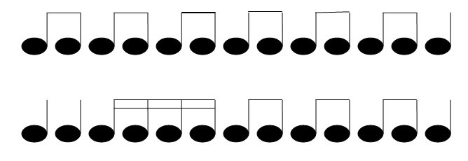
Следующее прочтение этого же стихотворения предлагаю с другим ритмическим вариантом. И его уже можно прочитать, привлекая к индивидуальному прочтению детей.
Это упражнение способствует также и развитию слухового внимания, развитию дикции, артикуляции, активности и выдержки детей.

А эту игру можно исполнить с помощью жестов.
Какие жесты вы знаете? (хлопки, щелчки, шлепки, притопы, цоканье и др.) Эти жесты можно использовать разными способами. Например, какими? (Ответы педагогов)
Также эту игру можно исполнять при помощи разнообразного материала. Это могут быть: различные музыкальные, шумовые инструменты, бросовый материал. В этих играх очень удобно использовать потешки.
Педагог поет, а дети придумывают движения по тексту песни. Припев мы с вами исполняем вместе. Он звучит так:
Ама – лама, - шлепки.
чоко-бала-бама, - шелчки
Чоко-бала –бама, - моталочка кулаками
бум! - ударить кулаком об кулак сверху
Ама – лама, - шлепки
чоко-бала-бама, - шелчки
Чоко-бала –бама, моталочка кулаками
тум! - ударить кулаком об кулак сверху.

- Просыпается листва,-разводим руки в стороны, шевелим
пальчиками
Вот проснулся паучок. Пальчики «бегут» от плеч до коленей
Вот проснулась голова, -киваем головой
Вот проснулся язычок.- цокаем языком
ПРИПЕВ.
Ама – лама, - шлепки.
чоко-бала-бама, - шелчки
Чоко-бала –бама, - моталочка кулаками
бум! - ударить кулаком об кулак сверху
Ама – лама, - шлепки
чоко-бала-бама, - шелчки
Чоко-бала –бама, моталочка кулаками
тум! - ударить кулаком об кулак сверху.
- Просыпается кузнечик,-шлепки по коленям
Вот проснулись мухи.- «маленькие крылышки»
Вот проснулись наши плечи, - поднимаем плечи вверх-вниз
И проснулись руки.- «фонарики»
ПРИПЕВ.
- Вот проснулся муравей –руки вверх
И сороконожка.- присели
Вот проснулись пяточки –ставим ногу на пяточку
И проснулись ножки.- потопали ногами
ПРИПЕВ.
Такие игры с использованием жестов собственного тела или бросового материала, а также игры на музыкальных инструментах позволяют детям глубже прочувствовать пульсацию музыки и её ритмический рисунок.
Музыкально – дидактическая игра «Выполни задание»
Все звучащие жесты можно записывать по принципу своеобразной партитуры. Посмотрите на корточки, которые лежат перед вами. Сейчас каждый из вас попробует при помощи жестов «пропеть» свою партию.
У нас в саду создана большая коллекция музыкальных детских инструментов.
При знакомстве детей с тембрами инструментов, использую такой вид деятельности, как музицирование. Детям очень нравится музицировать на музыкальных инструментах.
Вашему вниманию я предлагаю игру «Волшебные капельки». На 1-м занятии при прослушивании произведения, придумываем какие слова могут быть в песенке грома «Бом! Бом! Гром! Гром!» и дождя «Капы-капы! Дождик льет щенку на лапы». Прохлопываем ритмический рисунок, изображенный на слайдах с речевой поддержкой.
Посмотрите на экран. Задание выполняется по принципу эха – я проговариваю, а вы повторяете. Какие инструменты исполняют партию, смотрите в правом нижнем углу. Долгие звуки обозначены большой капелькой, короткие - маленькими.
«Гром и дождичек опять стали полку танцевать.
Гром и дождичек опять стали полку танцевать».
Такой вид деятельности, как элементарное музицирование, даёт возможность экспериментировать, нетрадиционно организовывать взаимодействие с детьми, создавая условия для развития творческих способностей.
Творческие задания по музицированию способствуют развитию у детей умения озвучивать стихотворения, сказки, рассказы о явлениях природы, животных, птицах и др.
Музыкально-дидактические игра «Передай ритм» направлена на развитие ритмического восприятия и музыкальной памяти.
Встаньте друг за другом, положите руки на плечи впереди стоящего.
Ведущий (последний в цепочке) отстукивает ритм на плече того, за кем стоит. И тот передает ритм следующему. Последний участник (стоящий впереди всех) «передаёт» ритм, хлопая в ладоши.
Массажируя спину партнера, эта игра способствует расслаблению и снятию усталости.
Предлагаю вашему вниманию Пальчиковую игру «Паучок». Замечательная песенка из коллекции детского фольклора, в которой соединены оттенки сосредоточенности и игры, серьёзности и лёгкости, паутинности в движении.
Пальчиковые игры укрепляют мышцы пальцев и ладоней, что в свою очередь помогает в игре на музыкальных инструментах, в рисовании, а в дальнейшем и в письме. Разучивание при этом забавных стишков, прибауток развивает детскую память и речь.
ВЫВОД
Все предложенные мной игры и многие другие направлены на развитие ритмических способностей детей, позволяют развивать речь воспитанников и подготавливают их к учебной деятельности, а также воспитывают умение сопереживать, радоваться успехам друг друга, способствуют легче адаптироваться в социуме.
А сейчас мне хотелось бы подарить вам вальс на музыку И. Штрауса. А вас прошу принять участие в аккомпанементе этой музыки, импровизируя на музыкальных инструментах: треугольниках, колокольчиках, маракасах, металлофонах. Какие именно инструменты будут звучать во время вальса, подскажут слайды.

Вальс
Вот и все, я закончила свой урок,
И теперь мне пора подвести итог:
Наша цель: развивать и воспитывать,
И частичку души своей вкладывать.
Если дети поют и танцуют,
Музицируют или рисуют,
Значит дети счастливее стали
Им мы в этом чуть-чуть помогали.
Если дети смеются, играют,
С удовольствием зал посещают,
Значит, трудимся мы не напрасно
И профессия наша прекрасна!

